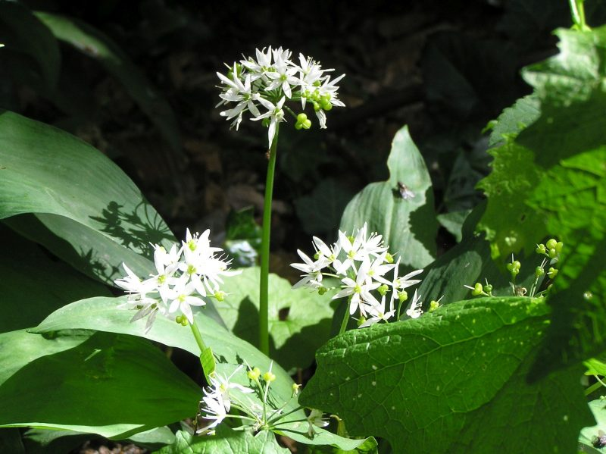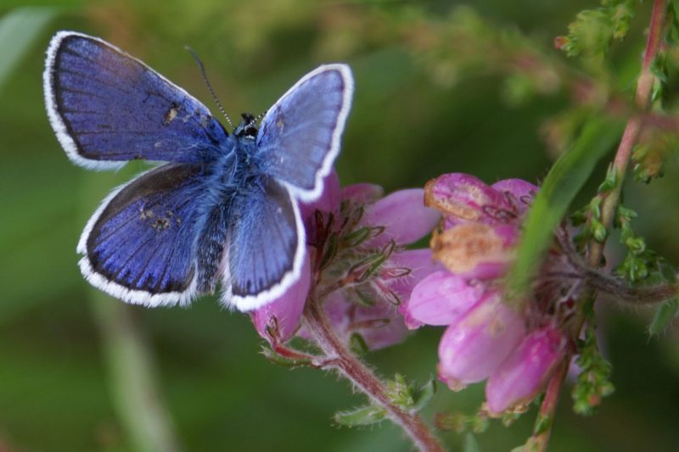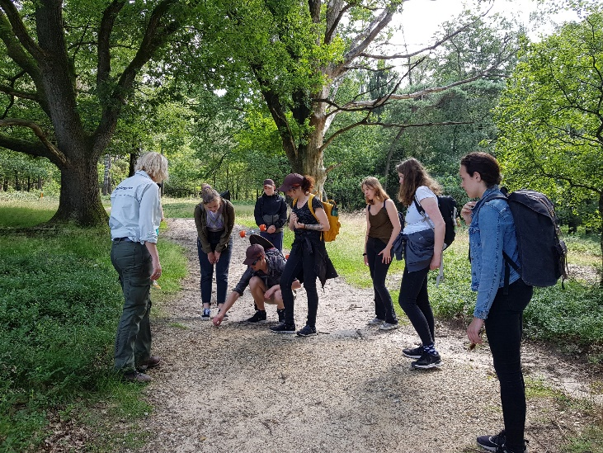

**KENNISSPECIAL**

Soorten herkennen en beschermen

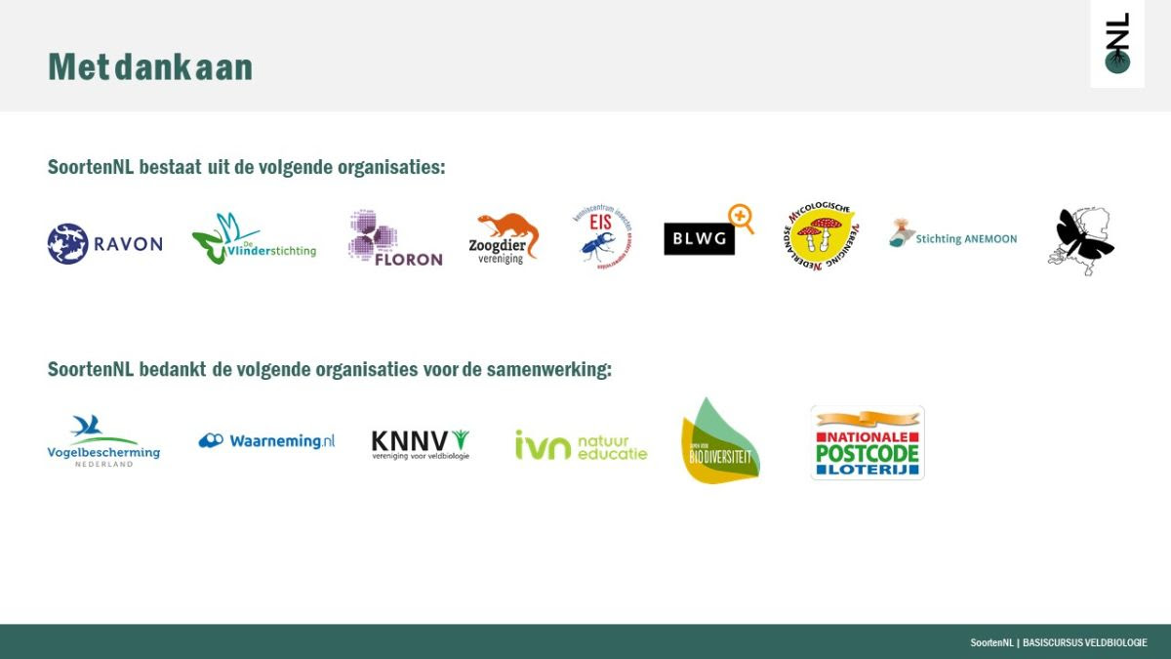

**Websites**

* [www.verspreidingsatlas.nl/vergunningen.](https://www.verspreidingsatlas.nl/vergunningen/) Als je naar buiten wilt en ook daadwerkelijk beesten wil gaan vangen moet je vaak toestemming hebben van de beheerder. Ook als het formeel niet hoeft, is het vaak toch handig contact te zoeken. Beheerders houden zelf hun informatie bij dus mogelijk is niet altijd alles compleet.
* [www.netwerkecologischemonitoring.nl](http://www.netwerkecologischemonitoring.nl/)een twintigtal soortgroepen wordt op statistisch verantwoorde wijze gevolgd. Een ongekende goudmijn voor allerlei natuuronderzoek en door de wetenschappelijke robuustheid een voor natuurbeschermers belangrijke bron voor harde data over soorten (zonder deze data waren in Nederland al heel veel meer natuurgebieden geschrapt).
* [www.nederlandsesoorten.nl.](https://www.nederlandsesoorten.nl/) Een encyclopedie op internet over soorten. Van de 43.000 die Nederland rijk is, zijn er nog heel veel zonder beschrijving van ecologie; dan zie je in ieder geval wel de plek die de soort heeft in het planten- of dierenrijk. Van soorten die we beter kennen vind je vaak ook mooie foto’s en beschrijvingen uit gepubliceerde atlassen.
* [www.clo.nl](https://www.clo.nl/)[.](https://naturetoday.nl/#/) Een website van het rijksoverheid met data over de biodiversiteit van Nederland.

DINSDAG 30 MEI

KLIMAAT

**Artikellen en boeken**

* [Consistent signals of a warming climate in occupancy changes of three insect taxa over 40 years in central Europe](https://www.researchgate.net/publication/360486365_Consistent_signals_of_a_warming_climate_in_occupancy_changes_of_three_insect_taxa_over_40_years_in_central_Europe)[.](https://www.verspreidingsatlas.nl/vergunningen/) Wil je dit interessante artikel doorlezen waar Chris van Swaay een deel van zijn gegevens uit heeft gehaald.
* ["Nu ga ik er eens op uit" van Jac. P. Thijsse](https://www.bol.com/nl/nl/p/nu-ga-ik-er-eens-op-uit/9200000132505134/?bltgh=lq4r6KoJaEnKKFCSJjRGdw.2_47.48.ProductImage)De natuurkenner Jac. P. Thijsse (1865‒1945) is een bekend voorvechter van de natuurbescherming in Nederland. In dit boek zijn zijn eigen gedachten terug te vinden over de wandelingen die hij zo gepassioneerd uitvoerde.

**Websites die bij Arnold van Vliet langskwamen**

* [www.naturetoday.nl.](https://naturetoday.nl/#/) Voorheen ‘natuurbericht’ – en dat is nog steeds de hoofdfunctie. Elke dag een leuk nieuwtje uit de natuur.
* [www.tekenradar.nl](http://www.tekenradar.nl)[.](https://naturetoday.nl/#/) De website waarop informatie over teken en de ziekte van Lyme wordt verzameld. Ga er vooral eens op kijken en geef het door wanneer je een teek hebt zitten!
* [www.muggenradar.nl](https://www.naturetoday.com/intl/nl/observations/mosquito-radar?utm_source=muggenradar.nl&utm_medium=redirect&utm_campaign=olddomain)[.](https://naturetoday.nl/#/) Is tegenwoordig als onderdeel van Nature Today terug te vinden. Hier kan je muggenoverlast doorgeven.
* [www.growapp.today](https://growapp.today/#/)[.](https://naturetoday.nl/#/) Ben je benieuwd naar welke veranderingen van plantengroei over de tijd heen te vinden zijn? Kijk eens op deze website. En wellicht kan je jouw eigen project beginnen!
* [www.boerennatuur.nl](https://www.boerennatuur.nl/)[.](https://naturetoday.nl/#/) Op de website van BoerenNatuur haalve Arnold van Vliet zijn informatie over de stand van de weidevogels. Op deze website wordt informatie verzameld over de natuur in en om het agrarisch gebied, met het oog op de behoefte voor Natuurinclusieve landbouw.

